2025年浙江省中考试题卷
科学
选择题部分
一、选择题（本题有15小题，每小题3分，共45分。请选出各题中一个符合题意的选项，不选、多选、错选均不给分）
1. 中国科研团队在微型飞行器技术领域取得重大突破。重4.21g、巴掌大小的太阳能动力微型无人机，仅靠两片微型太阳能电池就能驱动，且能够依靠自然光持续飞行。其中，“4.21g”描述的是无人机的（ ）
A 体积 B. 质量
C. 密度 D. 比热容
2. 家中的厨房包含大量的科学知识，下列属于化学变化的是（ ）
A. 用水洗西红柿 B. 用刀切西红柿
C. 点火煮锅中的食物 D. 往汤中加盐
3. 如图是桃花的结构示意图，桃花传粉时产生花粉的部位是（ ）
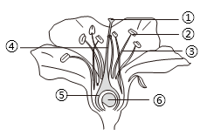
A. ① B. ② C. ③ D. ④
4. 科学是一门以实验为基础的学科。下列实验操作正确的是（ ）
A. 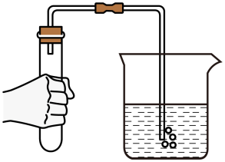 B. 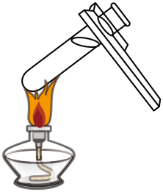
C. 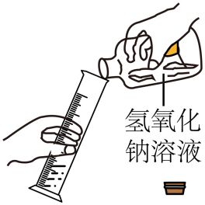 D. 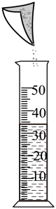
5. 如图表示太阳光经三棱镜折射的色散实验，图中①②分别表示红外线和紫外线所在区域。下列说法不正确的是（ ）
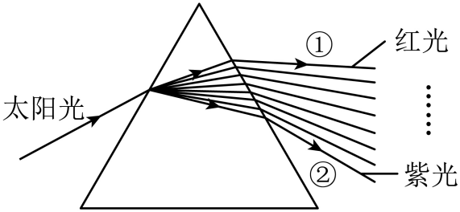
A. 太阳光是由多种色光混合而成的复色光
B. 太阳光经三棱镜折射后，紫光的偏折程度小于红光
C. ①区域的光具有热效应
D. ②区域的光无法用肉眼观察
6. 几百年前，我国古代学者墨子和他的学生完成了世界上第一个小孔成像实验。墨子站在暗室外，其学生在带有小孔的暗室内观察。这个实验的原理是（ ）
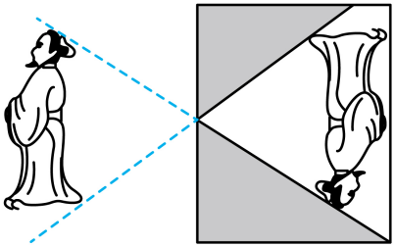
A. 光的折射 B. 光的反射
C. 光的色散 D. 光的直线传播
7. 如图所示为金属腐蚀的探究实验中部分装置图，由图可知，铁生锈的主要条件是直接接触（ ）
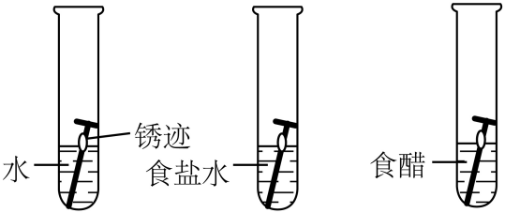
A. 空气 B. 空气和水 C. 水 D. 水和食盐
8. 某款玩具，闭合开关S₁，灯光亮起，玩具进入待机状态；拍手后触发声控开关S₂，玩具便能跳一会儿舞。下列电路中符合上述条件的是（ ）
A. 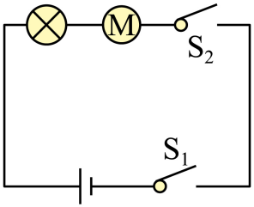 B. 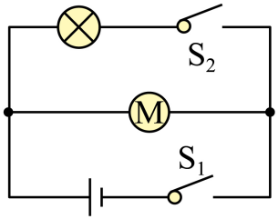
C. 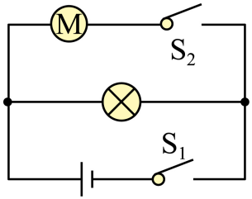 D. 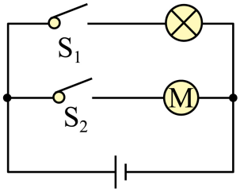
9. 小科在透明塑料袋中装入水和水绵（藻类），袋口的吸管能与外界连通，并挂上合适配重制成“水绵伞”（如图）。水槽中装有相同体积且富含二氧化碳的水，将水绵伞放入其中恰好悬浮，比较相同时间内水绵伞露出水面的体积判断光合作用强度。下列装置中能探究光照强度对水绵光合作用影响的是（ ）
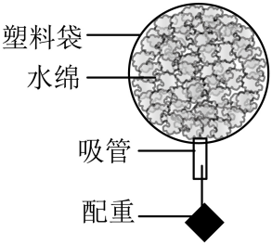
A. 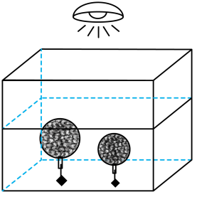 B. 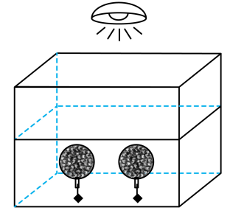
C. 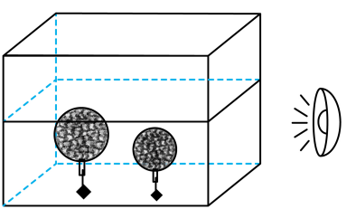 D. 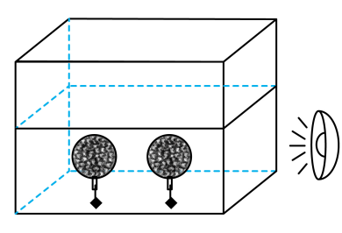
10. 小科对所学的初中科学知识归纳如下，其中正确的是（ ）
A
科学家与科学研究 | 奥斯特—电流周围存在磁场
科学家与科学研究 | 欧姆—电压与电流、电阻的关系
科学家与科学研究 | 阿基米德—杠杆的平衡条件
B
能量转换 | 手机充电—化学能转化为电能
能量转换 | 电动机—电能转化为机械能
能量转换 | 机械手表—弹性势能转化为机械能
C
测量仪器与原理 | 弹簧测力计—弹簧受到的拉力越大，弹簧就越长
测量仪器与原理 | 温度计—液体的热胀冷缩
测量仪器与原理 | 密度计—漂浮条件
D
应用与原理 | 船闸—连通器原理
应用与原理 | 高压锅—气压越高，沸点越高
应用与原理 | 飞机—流体压强与流速的关系

A. A B. B C. C D. D
11. 如图，一只企鹅站在冰面上，享受着“日光浴”，下列说法正确的是（ ）
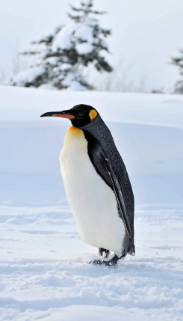
A. 企鹅所受的重力与企鹅所受的支持力方向相同
B. 企鹅所受的重力与企鹅对冰面的压力方向相反
C. 企鹅所受的重力与企鹅所受的支持力大小相等
D. 企鹅对冰面的压力与冰面对企鹅的支持力是一对平衡力
12. 近年来我国发现许多新物种，如海宁卵角蚁（一种动物）和天宫尼尔菌（一种细菌），两者在细胞结构上的最大差异是（ ）
A. 有无成形的细胞核 B. 有无细胞膜
C. 有无叶绿体 D. 有无细胞质
13. 小科设计了一款智能照明灯，其电路的原理图如图所示。光线较暗时灯泡自动发光，光线较亮时灯泡自动熄灭。控制电路中，电源电压恒定，R₀为定值电阻，R为光敏电阻，其阻值随光照强度的增大而减小。下列说法正确的是（ ）
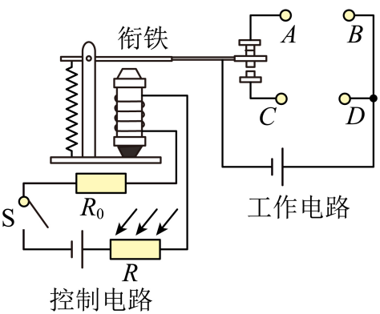
A. 电磁铁的上端为S极
B. 当光照强度增强，控制电路中的电流将变小
C. 当光照强度减弱，电磁铁的磁性增强
D. 灯泡应设计在A和B两接线柱之间
14. 在硫酸铜溶液中加入过量铁粉是古法制铜的重要原理，下列说法正确的是（ ）
A. 溶液颜色不变 B. 溶液质量不变
C. 反应结束后，固体只有铜 D. 该实验可以说明铁的活动性比铜强
15. 鱼通过调节鱼鳔中的气体体积来控制浮沉。如图，鱼在水缸中，当它浮在水面时，与悬浮在水中相比（ ）
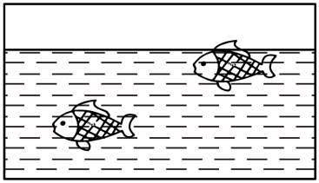
A. 受到的浮力减少 B. 受到的浮力不变
C. 水面高度下降 D. 水面高度上升
非选择题部分
二、填空题（本题有7小题，每空2分，共40分）
16. 沙漠中的梭梭树，以其独特的生理结构和生存策略.在极端干旱的环境中展现了生命的顽强。梭梭树的叶片演化成了鳞片状，这不仅减少了水分的蒸发，还适应了沙漠中稀缺的降雨条件。
（1）梭梭树的叶片呈鳞片状，这一性状是由（ ）决定的。
A. 环境因素 B. 基因
C. 水分条件 D. 土壤质地
（2）梭梭树的花在夏季休眠，到了秋季，其子房会发育成（ ）。
A. 花朵 B. 果实
C. 种子 D. 叶片
（3）梭梭树的根须长，利于吸收水分。下列说法正确的是（ ）。
A. 这与缺水环境有直接关系
B. 这是长期自然选择的结果
C. 这体现了结构与功能相适应
17. 汽车在路上行驶时会因轮胎与地面摩擦产生大量微塑料，而微塑料会进入水循环。研究微塑料在水循环中的转移有助于科学家找到更好地解决微塑料问题的方法。如图，过程④表示是水循环中______________途径。科学家找到了一种高效催化剂，能完全分解微塑料，若微塑料仅由C、H、O元素组成，则完全反应后的产物为CO₂和_______（填化学式）。
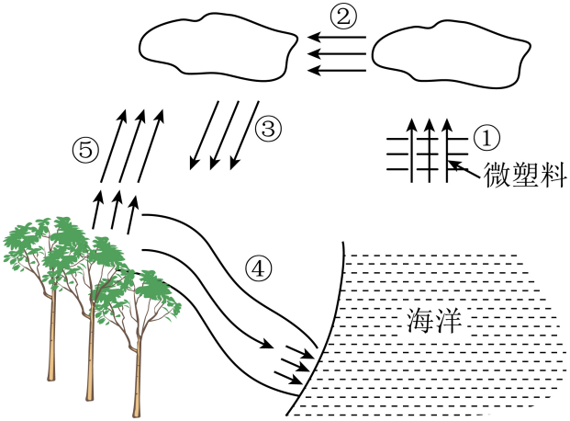
18. 某校的地理位置为30°N，150°E，该校科学社在12月开展为期一个月的“节气与天文”研学活动，冬至日当天观测记录如下：
（1）正午测得操场旗杆影长为3.8米（夏至日为1.5米），则该日影长达全年最______________，因为太阳直射点位于______________。
（2）日出7：02，日落16：58，当日昼夜长短表现为____________。
19. 如图甲是人体散热量随环境温度变化的曲线图，据图回答下列问题。
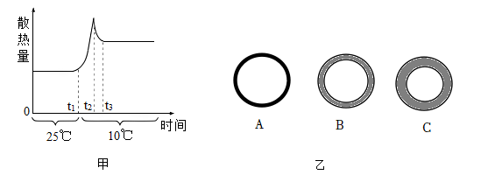
（1）人在运动中，产热主要来自______（填“骨骼肌”或“内脏”）。
（2）t₁～t₂，散热量增加，此时人体皮肤表面的血管状况为图乙中的______。
（3）t＞t₃部分的图像表示在低温环境下保持体温，则人体产热量______（填“大于”“小于”或“等于”）散热量。
20. 如图是人体部分生理活动示意图，据图回答下列问题。
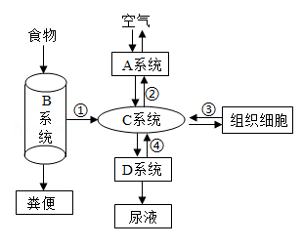
（1）在A系统中，空气中的氧气进入血液后，大部分氧气与红细胞中的________结合，随红细胞运输至组织细胞。
（2）在B系统中，开始进行化学性消化的器官是___________。
（3）在D系统中，肾单位是形成尿液的结构和功能单位，血液通过肾小球和肾小囊内壁的滤过作用形成原尿，原尿通过_____________的重吸收作用形成尿液。
21. 如图甲所示，在高铁站，离站台边缘一定距离的地方有一块黄色区域，人必须站在黄色区域以外的地方候车。这是因为列车进站时车厢附近空气流速大、压强______，乘客若离列车很近会被“推”向列车，从而发生危险。为了充分利用能量，某地高铁站火车进站和出站的轨道都与站台构成一个缓坡。如图乙所示，进站上坡前关闭发动机，列车由于具有_______冲上缓坡，这样设计可以让列车无动力滑行，进站时将动能转化为_______能储存起来。
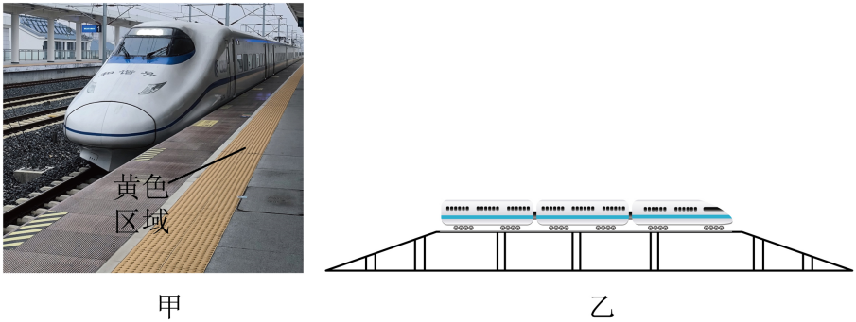
22. 智能自动化管理是未来社会的发展趋势。如图甲所示为某工作室的自动化光控电路图，其中光敏电阻R的阻值随照度变化的关系如图乙所示（照度表示物体被照明的程度，单位是lx）。请你回答下列问题：
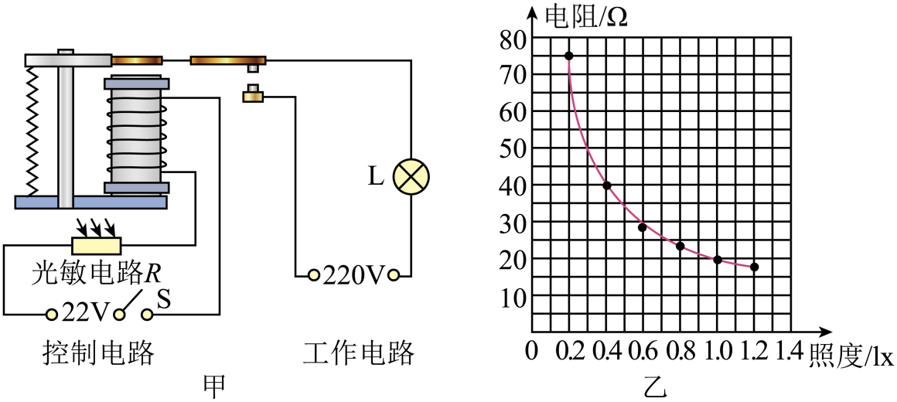
（1）电磁继电器是利用电流_______效应工作的，当光照强度增强时，光敏电阻的阻值将_______，控制电路中的电流将变大。长时间使用后，控制电路中的电流将降低。
（2）当开关S闭合，光敏电阻上的照度大于或等于0.4lx时，警示灯L恰好亮起。已知控制电路的电源电压为22V，电磁继电器的线圈电阻为10，此时控制电路中的电流是_______A。
三、实验与探究题（本题有5小题，每小题8分，共40分）
23. 在科学实验和人体生理研究中，常常会涉及生物和化学知识的综合运用。某校科学兴趣小组通过一系列实验和现象来深入探究相关知识。
（1）实验一：氢氧化钠变质的探究。
①小科同学在实验室发现了一瓶敞口放置的氢氧化钠溶液。为探究该溶液是否变质，他进行了如下实验：取少量该溶液于试管中，向其中滴加足量的稀盐酸，观察到有气泡产生。请用化学方程式解释产生气泡的原因：____________。
②为了进一步确定该溶液中是否还含有氢氧化钠，小科又进行了如下实验：取少量该溶液于试管中，先滴加足量的氯化钙溶液，产生白色沉淀，过滤，向滤液中滴加酚酞试液，溶液变红。则该溶液中含有的溶质是____________。
（2）实验二：肺和组织细胞间的气体交换的探究。
小明同学为了研究人体呼吸过程中气体的变化，设计了如下实验：用一个密封的袋子让小科反复呼吸自己呼出的气体，一段时间后，小科感到头晕。
①请结合所学知识解释小科感到头晕的原因：________________。
②从人体八大系统的角度分析，在这个过程中主要涉及_____________系统和___________系统。
（3）实验三：反复呼吸自己呼出的气体对呼吸性碱中毒的影响的探究。
呼吸性碱中毒是指由于肺通气过度，导致血液中二氧化碳分压降低，引起的以血液pH升高为特征的酸碱平衡紊乱。
①已知该病症可以通过反复呼吸自己呼出的气体来缓解，请结合所学知识解释原因：___________。
②如图为肺泡的结构示意图，请据图进一步说明反复呼吸自己呼出的气体是如何利用气体扩散作用来缓解呼吸性碱中毒的：__________。
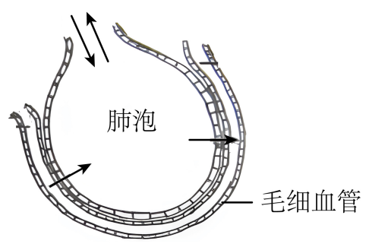
24. 欲探究影响滑动摩擦力的因素，小明设计了如图所示的实验。
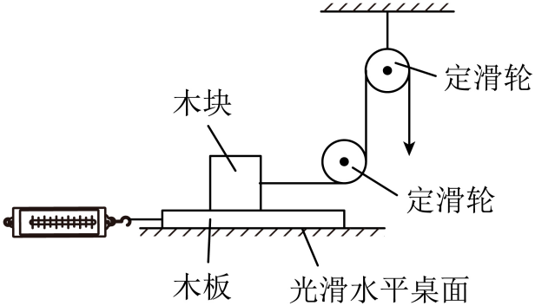
（1）定滑轮的作用是___________；
（2）木块处于哪种状态时可以测得滑动摩擦力的大小？___________
（3）为了探究接触面粗糙程度对滑动摩擦力的影响，可放置毛巾改变接触面的粗糙程度，则应将毛巾放在何处？_____________；
（4）分别改变木块的质量和拉动木板的速度，比较滑动摩擦力的大小，可得出结论：________。
25. 某科学兴趣小组以“中和反应”为课题进行项目化学习，请你一起参与。
【任务一】探究酸和碱之间能否反应
通过pH传感器和温度传感器完成以下实验：向40mL溶质质量分数为0.4％的氢氧化钠溶液中逐滴加入稀盐酸，测定溶液的pH随滴入稀盐酸体积的变化情况如图甲所示，利用温度传感器测得反应过程中溶液温度随时间变化的曲线如图乙所示。
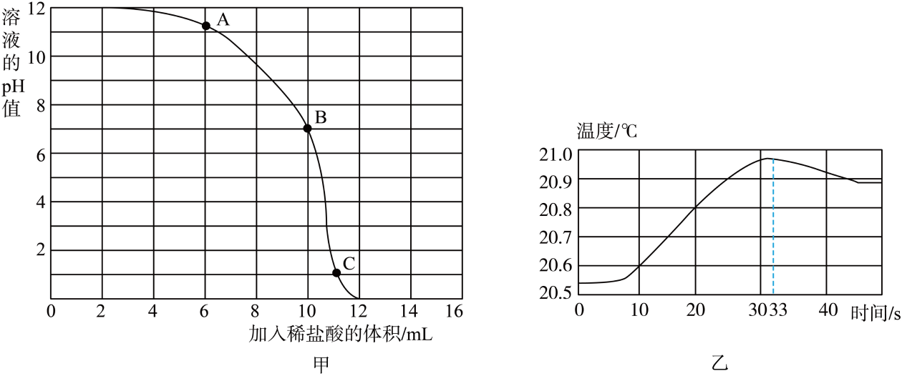
（1）如图乙，当33s<t≤40s时，对应溶液中所含溶质的成分为___________（填化学式）。
（2）由图甲得出酸和碱之间发生了反应的依据是___________。
【任务二】经过对中和反应一系列研究后，该兴趣小组又通过实验探究：证明酸与碱反应有水生成。
【查阅资料】a.变色硅胶吸水后由蓝色变为红色；
b.无水醋酸在常温下无色液体；
c.无水醋酸和氢氧化钠固体混合后生成醋酸钠和水。
【实验方案】如图丙，首先分别往4支试管中装入对应试剂，然后迅速塞紧橡胶塞。
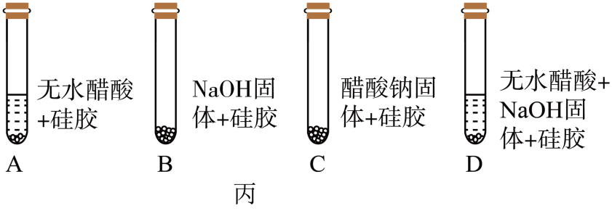
（3）能证明酸与碱反应生成水的现象是_____________。
（4）装入试剂后迅速塞紧橡胶塞的目的是________。
26. 某科学研究小组设计了如图实验来探究茎运输水分和无机盐的部位。根据茎的结构，小滨和他的两个同学提出了以下猜想：
小杭：茎对水分和无机盐的运输是通过木质部的导管进行的。
小江：茎对水分和无机盐的运输是通过韧皮部的筛管进行的。
小滨：茎对水分和无机盐的运输是通过__________进行的。
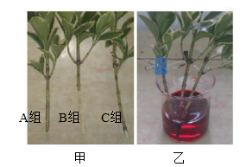
实验步骤如下：
步骤一：他取了如图甲所示的同种木本植物枝条3根，其中对A组枝条不作处理；将B组枝条的下半部分树皮剥去；C组枝条除去下半部分的木质部和髓，只留下树皮。
步骤二：处理好后，将每组枝条均插入盛有一定量稀红墨水烧杯中固定（B组枝条只将剥去树皮的部分浸入红墨水中，C组枝条只将除去木质部和髓的树皮浸入红墨水中），10分钟后取出枝条，用刀片横切枝条中上部，观察横切面的染色部位，并将实验现象记录在表格中。
组别 | 实验现象
A | 木质部染红
B | 木质部染红
C | 没有染红

（1）根据实验步骤完成小滨的猜想_____________。
（2）该实验选择的木本植物枝条上带有一定数量的叶片的目的是______________。为了使实验现象明显，应将植株放在_____________的环境中进行实验。
（3）上述实验现象验证了（ ）的猜想。
A. 小杭 B. 小江 C. 小滨
（4）小滨将A组枝条进行纵切，发现纵切面上越靠近枝条的顶端，染色变得越来越浅。出现该现象的原因是_______________。
27. 给如图甲所示的电热水器金属内胆出水口加接一段长管道，由于长管道中水柱具有电阻（简称“隔电电阻”），在电热水器漏电且接地线失效时，能形成“防电墙”保障人的安全。为了探究“隔电电阻”阻值大小的影响因素，某校兴趣小组利用注水的玻璃管模拟“隔电电阻”，设计如图乙所示电路，进行如下实验。
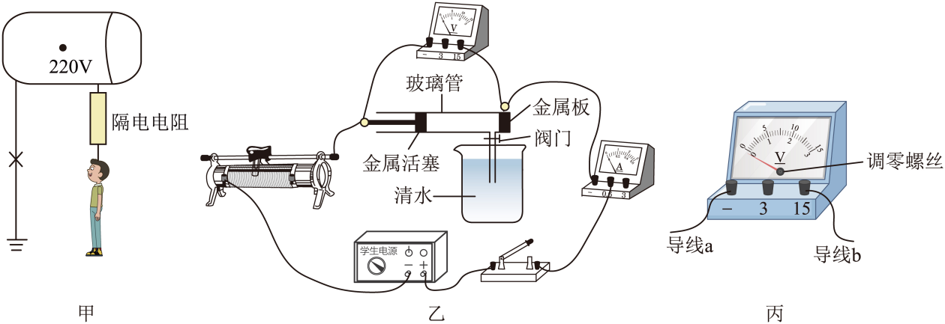
①断开开关，按图乙方式连接电路，观察电压表示数（如图丙所示）。
②采取合理措施使电压表指针对准零刻度线。
③闭合开关，调节滑片，记录两只电表的示数并计算“隔电电阻”的阻值。
④打开阀门，向左移动活塞，改变玻璃管内水柱的长度，重复步骤③。
⑤换用不同横截面积的均匀玻璃管，重复步骤③④，获得数据如表。
实验次数 | 1 | 2 | 3 | 4 | 5 | 6 | 7 | 8 | 9
横截面积/cm² | 1.0 |  |  | 20 |  |  | ?
水柱长度/cm | 5 | 10 | 20 | 5 | 10 | 20 | 5 | 10 | 20
“隔电电阻”阻值/ | 2000 | 4000 | 8000 | 1000 | 2000 | 4000 | 500 | 1000 | 2000

（1）步骤②中的“合理措施”是指____________（写出具体操作）。
（2）分析表中数据，推测第7次至第9次实验选择的玻璃管的横截面积为________cm²。
（3）某电热水器出水口加接的长管道横截面积为0.5cm²，若热水器接人电压为220V，人体电阻为200，要使通过人体电流不超过10mA，则该管道长度不小于_______cm。
（4）实验中发现金属活塞和金属板的内表面出现气泡，可能的原因：____________（写出一种）。
四、综合题（本题有5小题，共35分）
28. 随着智能手机的普及，移动共享充电宝越来越受当代年轻人的青睐。
（1）充电宝表面有大量的病菌，从传染病的角度来看，带有病菌的充电宝是________（填“传染源”或“传播途径”）。
（2）某校科学小组想出了两种为充电宝消毒的方法。一些同学想出可以在使用前用含有浓度为75％的医用酒精的一次性湿巾擦拭充电宝。现有100克90％的酒精，需要加水_______克才能稀释至浓度为75％的酒精。另外有些同学想到可以使用紫外线灯进行消毒，用紫外线灯照射充电宝30分钟，消耗电能9000J，则紫外线灯的功率为_______W。
29. 雷雨天气时，若人站立在空旷地带的高压电线下，两腿间可能形成电压差。假设某人两腿间的电压为200V，人体电阻为800，雷电通过人体时电流做功0.005J。据此回答下列问题。
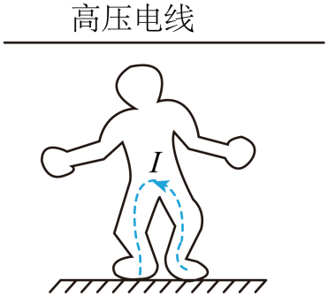
（1）“雷雨发庄稼”，说的是放电条件下N₂与O₂会发生反应，经过一系列反应最终转化为氮肥。其中，闪电固氮的第一步反应为。该反应属于________反应（填基本反应类型）。
（2）求通过人体的电流大小_________。
（3）求雷电电击的持续时间_________。
30. 如图甲，在千岛湖中漂着一座生态浮岛。专家在浮岛上种植了耐寒水芹和耐热空心菜，有效地解决了千岛湖部分库湾氮磷升高的问题。某校研究小组在此地探究空心菜对湖泊水体中含氮量的影响的实验，实验结果如图乙所示。
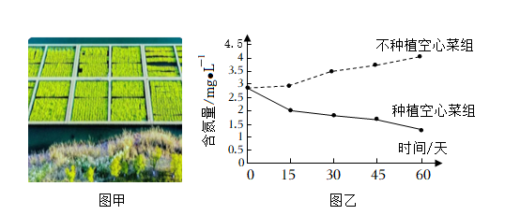
（1）生态浮岛上的水芹和空心菜属于生态系统成分中的________。
（2）千岛湖部分库湾有氮磷升高问题，其中的“氮磷”指的是（ ）（填字母）。
A. 原子 B. 分子
C. 元素 D. 单质
（3）根据图乙的实验结果，可得出的结论是：空心菜能够________（填“升高”或“降低”）池塘水体中的含氮总量。
31. 某校科学兴趣小组的同学通过实验来验证质量守恒定律，装置如图所示。
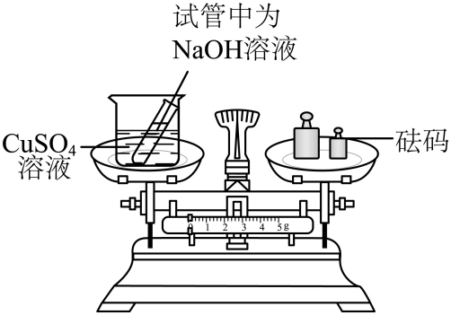
（1）实验中用40g5％的CuSO₄溶液与NaOH溶液反应，全部反应完，需要多少固体NaOH？
（2）在实验操作中，所需NaOH的量少于（1）中计算的量就能完成目的，请你从实验角度说明少量NaOH就可以完成实验的理由。
（3）如图，在封闭的塑料瓶中加入氧气、水和钉子，一段时间后瓶子变瘪，但实验前后装置总质量不变，请你从物质变化的角度解释瓶子变瘪的原因。
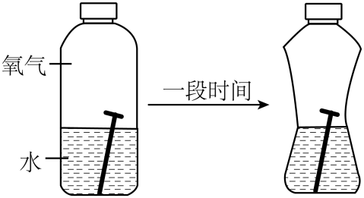
（4）从质量守恒定律的微观角度，将水电解的微观示意图补充完整。
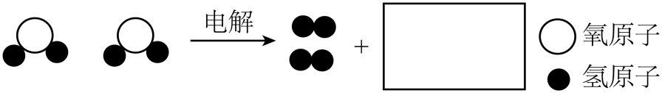
32. 同学们好奇古人是如何将巨物搬到高处的（省略古人劳动场景），将相关猜想画成如下简图。其中，A与石头之间用绳索固定，AC是杠杆，C处用人体的重力拉动杠杆，AC=48m，AB=0.8m，石头重5000kg。
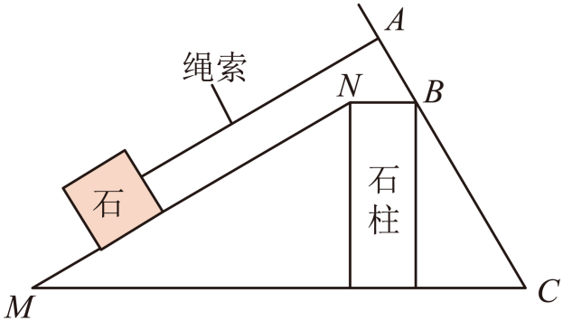
（1）此杠杆是______（填“省力”或“省距离”）杠杆；
（2）在某次操作中，石头在MN上移动0.1m，高度升高0.05m，求克服石头重力做的功________；
（3）在某次操作中，绳子与AC垂直，AC与竖直方向成30°，要拉动巨石，绳子对巨石的拉力至少为32100N，假设每个人的体重是60kg，C处要用多少个人才能把石头拉起________？

